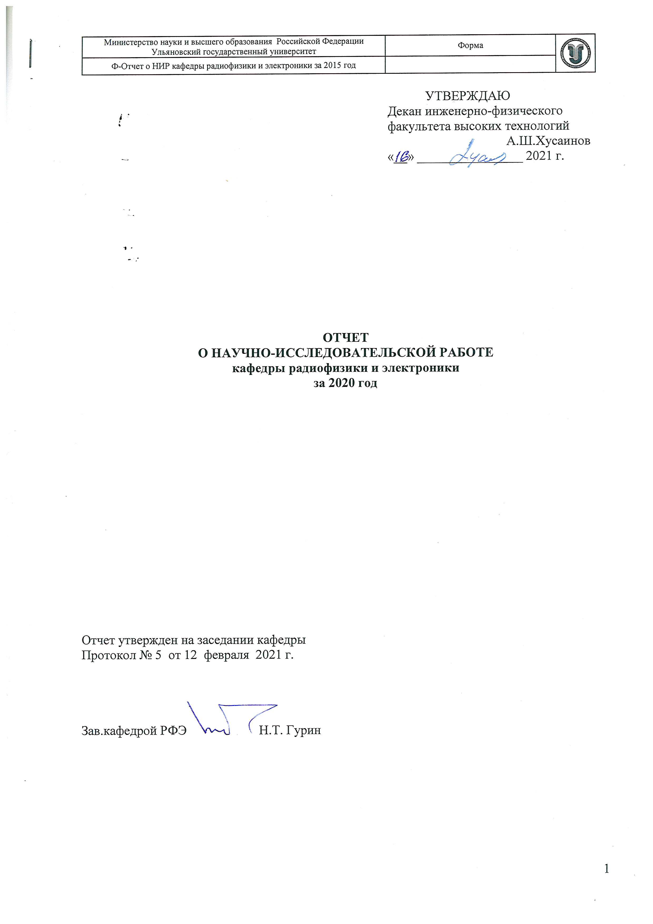
УТВЕРЖДАЮ
Декан инженерно-физического
факультета высоких технологий
А.Ш.Хусаинов
«__» ________________ 2021 г.

ОТЧЕТ
О НАУЧНО-ИССЛЕДОВАТЕЛЬСКОЙ РАБОТЕ
кафедры радиофизики и электроники
за 2020 год

Отчет утвержден на заседании кафедры
Протокол № 5 от 12 февраля 2021 г.

Зав.кафедрой РФЭ Н.Т. Гурин

№ | Показатель | Балл | Кол-во | Сумма
1. | Печатный лист в учебниках и учебных пособиях с грифом УМО | 30
2. | Печатный лист в учебниках и учебных пособиях, в т.ч. электронных (за исключением п. 1) | 5
3. | Печатный лист в монографии | 10 | 22 | 220
4. | Защита кандидатской диссертации, выполненной в УлГУ, под Вашим руководством | 50 | 1 | 50
5. | - в т.ч. аспирантом в срок (дополнительно к п.4) | 30 | 1 | 30
6. | - в т.ч. аспирантом в течение года после окончания аспирантуры (дополнительно к п.4) | 15
7. | Защита докторской диссертации, выполненной в УлГУ, при Вашем официальном консультировании | 100 | 1 | 100
8. | Защита собственной кандидатской диссертации | 100
9. | Защита собственной докторской диссертации | 300
10. | Статья в журналах, индексируемых Web of Science, Scopus | 60 | 14 | 840
11. | Совокупный импакт-фактор статей п. 10  оценка ведется по импакт-фактору журнала в соответствии с JCR Science Edition | 20
12. | Статья в журналах из перечня ВАК Минобрнауки России (за исключением, представленных в п. 10) | 30
13. | Число научных публикаций (за исключением указанных в пп. 10 и 12) в изданиях, индексируемых РИНЦ | 15
14. | Заявка на объект интеллектуальной собственности** | 5
15. | Документ, подтверждающий право интеллектуальной собственности (патент на полезную модель, изобретение, промышленный образец, товарный знак)** | 40
16. | Свидетельство о регистрации программы для ЭВМ, баз данных, топологий интегральных микросхем | 30
17. | 1 тыс. руб. привлеченных средств в рамках хозяйственных договоров с предприятиями, заключенных на выполнение НИОКР*** | 0.2
18. | 1 тыс. руб. привлеченных средств в рамках научных программ и грантов*** | 0.07
19. | Заявка, поданная на конкурсы НИОКР в рамках федеральных и ведомственных научных программ (в т.ч. на формирование тематики ФЦП) | 5
20. | Статья в научных журналах, рекомендуемых ВАК Минобрнауки России и приравненных к ним зарубежных изданиях в соавторстве со студентами (за исключением, представленных в п. 10-13) ** | 40 | 3 | 120
21. | Заявка на объект интеллектуальной собственности в соавторстве со студентами** | 8
22. | Документ, подтверждающий право интеллектуальной собственности в соавторстве со студентами (за исключением, представленных в п. 15-16) ** | 50
23. | Руководство призером международных и всероссийских студенческих конкурсов, конференций, олимпиад, выставок, соревнований | 10
24. | 1 тыс. руб., привлеченных на НИОКР и затраченных на оплату труда студентов | 1.0
25. | Присвоение звания «Заслуженного деятеля» (по отраслям) | 100
26. | Российская или международная награда, премия в области науки, образования, культуры и спорта  Рассматриваются только Высшие награды (первые месс  та), включая высшие спортивные звания и разряды | 40
27. | Чтение лекций в зарубежных вузах | 15
28. | Иные достижение по представлению руководителей подразделений  Работа по организации международных и всероссийских конференций, работа в составе общественных советов при Правительстве области, в диссертационных советах, оппонирование и рецензирование диссертаций, наличие дипломов или наград в области науки регионального, областного или городского значения, иная работа по развитию подразделения и иные достижения, не отраженные в п.1-24 таблицы. | 0-30 |  | 30
 | И Т О Г О: |  |  | 1280

3. Печатный лист в монографии
- Монография – Гурин Н.Т., Новиков С.Г. Полупроводниковые и оптоэлектронные приборы и структуры с отрицательным сопротивлением. Ульяновск, УлГУ, 2020, - 379 с.

4. Защита кандидатской диссертации, выполненной в УлГУ,
Евсеев Д.А. «НАПРАВЛЯЕМЫЕ ВОЛНЫ В ПЛАНАРНЫХ НАНОКОМПОЗИТНЫХ И ГРАФЕНОВЫХ СТРУКТУРАХ» научный руководитель проф. Семенцов Д.И.

7. Защита докторской диссертации, выполненной в УлГУ
Елисеева С.В. «РЕЗОНАНСНЫЕ, ПОЛЯРИЗАЦИОННЫЕ И ДИНАМИЧЕСКИЕ ЭФФЕКТЫ В АКТИВНЫХ ФОТОННО-КРИСТАЛЛИЧЕСКИХ И МАГНИТОДИПОЛЬНЫХ СТРУКТУРАХ», научный руководитель проф. Семенцов Д.И.

10. Статья в журналах из перечня ВАК Минобрнауки России, индексируемых РИНЦ и зарубежных изданиях индексируемых в международных базах данных научного цитирования включая разовые издания (сборники материалов конференций, монографии, учебники) изданные в издательствах индексируемых в международных системах научного цитирования

- Ivan Panyaev, Igor Zolotovskii, Dmitry Sannikov. Laser generation and amplification of TE and TM modes in a semiconductor optical GaAs waveguide with distributed feedback generated by a space charge wave. Optics Communications. 2020. V.459, 125026 (8 pp.). https://doi.org/10.1016/j.optcom.2019.125026.

- Дадоенкова Ю.С., Золотовский И.О., Паняев И.С., Санников Д.Г. Моделирование режимов генерации оптического излучения в полупроводниковом волноводе с распределенной обратной связью, создаваемой волной пространственного заряда. Компьютерная оптика. 2020. Т 44. №2. С.183–188 DOI: 10.18287/2412-6179-CO-623.

- A. S. Abramov, I. O. Zolotovskii, A. S. Kadochkin, S. G. Moiseev, D. G. Sannikov, V.V. Svetukhin, M. S. Yavtushenko, and A. A. Fotiadi. Cylindrical silicon near-IR optical amplifier driven by direct current. JOSA B. V. 37, Is. 8, pp. 2314-2318 (2020). DOI: 10.1364/JOSAB.390277.

4. I.O. Zolotovsky, A.S. Kadochkin, I.S. Panyaev, V.A. Ribenek, and D.G. Sannikov Resonator oscillator of THz radiation realized by current pumping in a CNT array. Frontiers in Optics / Laser Science OSA Technical Digest (Optical Society of America, 2020), paper JTh4B.15. https://doi.org/10.1364/FIO.2020.JTh4B.15.

5. Fedorova, I.V., Eliseeva, S.V. and Sementsov, D.I. Spectral and polarization properties of a planar multiferroic structure. // Optics Communications, 2020, Volume 458, p.124881.
6. Afanas’ev S.A., Fedorova I.V., Sementsov D.I. Magnetically Controlled Electromagnetic Tunneling through Symmetric Trilayer Containing Ferrite Layer // PIER M. – 2020. – V.88 – P. 33-44.

7. Anatolij M. Shuty, Svetlana V. Eliseeva, Dmitrij I. Sementsov. Responses of an isolated anisotropic magnetic nanoparticle and nanoparticle lattice to a magnetic field pulse. // Applied Magnetic Resonance, 2020, Volume 51(5), p.409-429.

8. .Шутый А.М., Семенцов Д.И. Физика твердого тела, 2020, том 62, , вып. 10, стр. 1647- 1654.
Мультистабильность дипольной наноячейки при ее импульсном перемагничивании.

9 А. М. Шутый, Д. И. Семенцов. Письма в ЖЭТФ, 2020, том 111, вып. 11, стр. 735 – 742.
Мультистабильность импульсного перемагничивания наночастицы с кубической анизотропией.

10. А. М. Шутый, Д. И. Семенцов. Физика металлов и металловедение, 2020, том 121, № 3, стр. 243–250.
Импульсное перемагничивание антиферромагнитной дипольной ячейки.

11. А.С. Абрамов, Д.А. Евсеев, Д.И. Семенцов. Компьютерная оптика, 2020, том 44, №3, стр. 325-332. DOI: 10.18287/2412-6179-CO-648.
12. Семенов А.Л. О фотоиндуцированной гетероструктуре в пленке двуокиси ванадия (статья). ФТТ. 2020, 62, 1, 142-144.

13. Семенов А.Л., ЗалиловаД.Д. Фотоиндуцированная гетероструктура в пленке двуокиси ванадия (статья). «Акт. пробл. физич. и функц. электроники». Ульяновск.2020. 216-217

14. Семенов А.Л., ЗалиловаД.Д. О фотоиндуцированной гетероструктуре в пленке двуокиси ванадия (статья). ФТТ. 2020, 62, 1, 142-144.

20. Статья в научных журналах, рекомендуемых ВАК Минобрнауки России и приравненных к ним зарубежных изданиях в соавторстве со студентами (за исключением, представленных в п. 10-13) **
1. I.O. Zolotovsky, A.S. Kadochkin, I.S. Panyaev, V.A. Ribenek, and D.G. Sannikov Resonator oscillator of THz radiation realized by current pumping in a CNT array. Frontiers in Optics / Laser Science OSA Technical Digest (Optical Society of America, 2020), paper JTh4B.15. https://doi.org/10.1364/FIO.2020.JTh4B.15.

2. Семенов А.Л., ЗалиловаД.Д. Фотоиндуцированная гетероструктура в пленке двуокиси ванадия (статья). «Акт. пробл. физич. и функц. электроники». Ульяновск.2020. 216-217

28. Иные достижение по представлению руководителей подразделений
Работа по организации международных и всероссийских конференций, работа в составе общественных советов при Правительстве области, в диссертационных советах, оппонирование и рецензирование диссертаций, наличие дипломов или наград в области науки регионального, областного или городского значения, иная работа по развитию подразделения и иные достижения, не отраженные в п.1-24 таблицы.
Гурин Н.Т. Председатель диссертационного совета Д 212.278.01.
Материально- техническая база кафедры радиофизики и электроники
№  п/п | Наименование оборудования | За счет каких средств приобретено | Стоимость | Перспективы использования
1. | Источник питания Б5-500М | бюджет | 44 000 | Модернизация научно-исследовательского и учебного процесса
2. | Пирометр АКИП-9309 | бюджет | 16 000 | Модернизация научно-исследовательского и учебного процесса
3. | Модульный учебный комплекс «Квантовая оптика» МУК-ЩК | бюджет | 130 074,00 | Модернизация научно-исследовательского и учебного процесса
4. | Прибор ТКА-ПКМ 02 | бюджет | 22 868,00 | Модернизация научно-исследовательского и учебного процесса
5. | Прибор ТКА-КК1 | бюджет | 38 136,00 | Модернизация научно-исследовательского и учебного процесса
6. | Спектроколориметр ТКА-ВД | бюджет | 110 332,00 | Модернизация научно-исследовательского и учебного процесса
7. | Вольтметр GDM-78342 | бюджет | 103 004,00 | Модернизация научно-исследовательского и учебного процесса
8. | Модульный учебный комплекс ФОЭ-2 | бюджет | 259 008,00 | Модернизация научно-исследовательского и учебного процесса
9. | Учебный стенд «Основы цифровой электроники» | бюджет | 240 294,00 | Модернизация научно-исследовательского и учебного процесса
10. | Частотомер МS6100 | бюджет | 39992,00 | Модернизация научно-исследовательского и учебного процесса
11. | Источник питания НХ3005Д 0-30V/5А | бюджет | 26336,00 | Модернизация научно-исследовательского и учебного процесса
12. | Мешалка магнитная VS-6120 | бюджет | 10015,00 | Модернизация научно-исследовательского и учебного процесса

